Trabajo Práctico N° 3:
Clustering

Fernández de Luco, Tomás
Legajo: F-3443/6

Materia: Tópicos de Minería de Datos
Licenciatura en Ciencias de la Computación
Facultad de Ciencias Exactas, Ingeniería y Agrimensura
Universidad Nacional de Rosario
Ejercicio 1

El pairplot para el dataset de crabs se ve en la siguientre figura. En él, puede identificarse con color la especie de los cangrejos y con la forma su sexo, con lo que se nota a simple vista que en ciertas combinaciones de variables existe una separación causada por cada una de las dos. El objetivo de este ejercicio es ver si podemos recuperar alguna de las mismas.
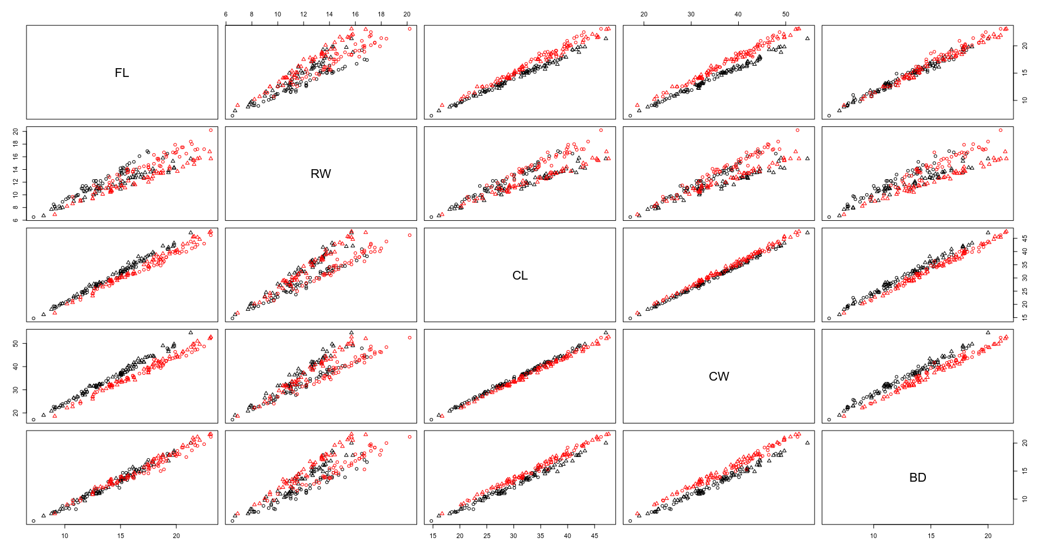
Conforme se hace un preprocesamiento de los datos (lo cual involucra aplicar una transformación logarítmica, escalarlos, y utilizar PCA), se van obteniendo mejorías en el desempeño de K-means, pero nunca se pasó de alrededor del 60% de aciertos para ninguna de las separaciones buscadas, obteniendo usualmente separaciones como la siguiente:

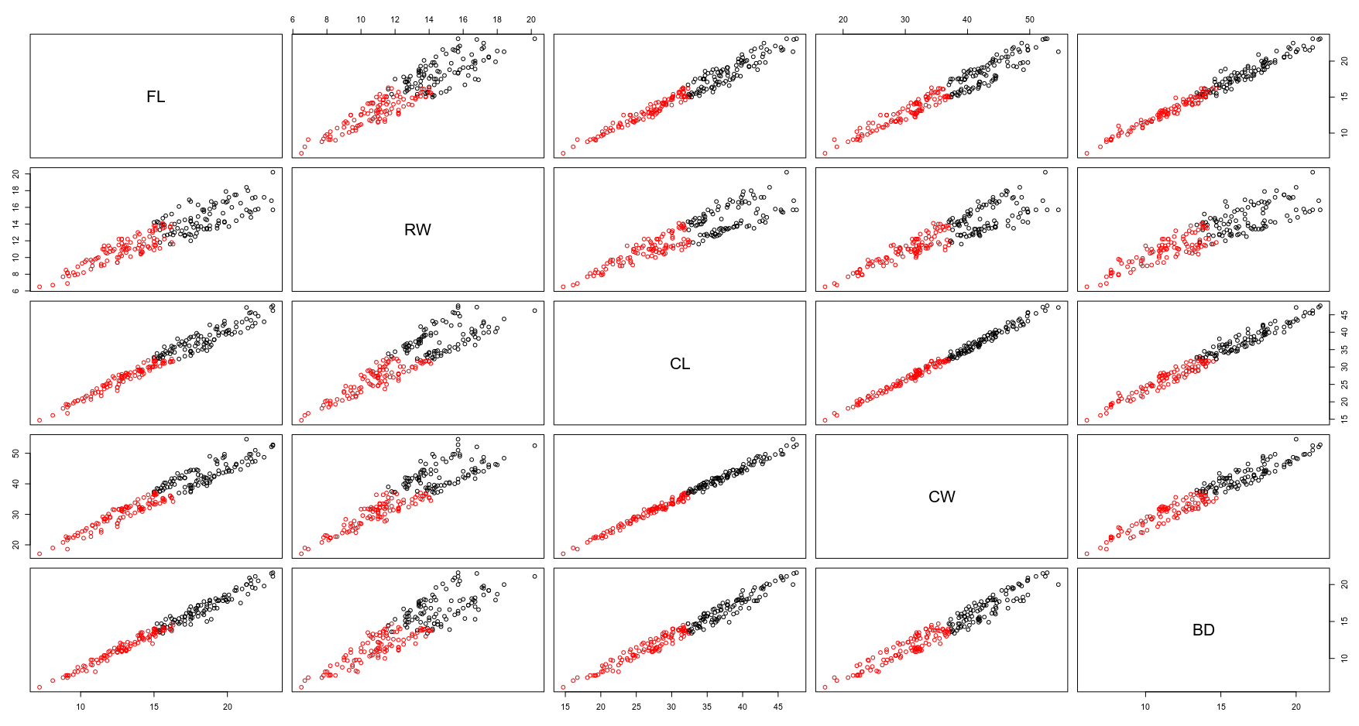
Luego, se me ocurrió empezar a considerar solamente combinaciones de ciertos pares de variables dentro de las componentes de la PCA. Si visualmente puedo encontrar clusters en algunas de las proyecciones de los gráficos, me pareció que tendría sentido que los algoritmos pudieran tener resultados similares. Entonces, consideré las siguientes gráficas, las cuales corresponden a la primera y segunda, y primera y tercera componentes de la PCA:

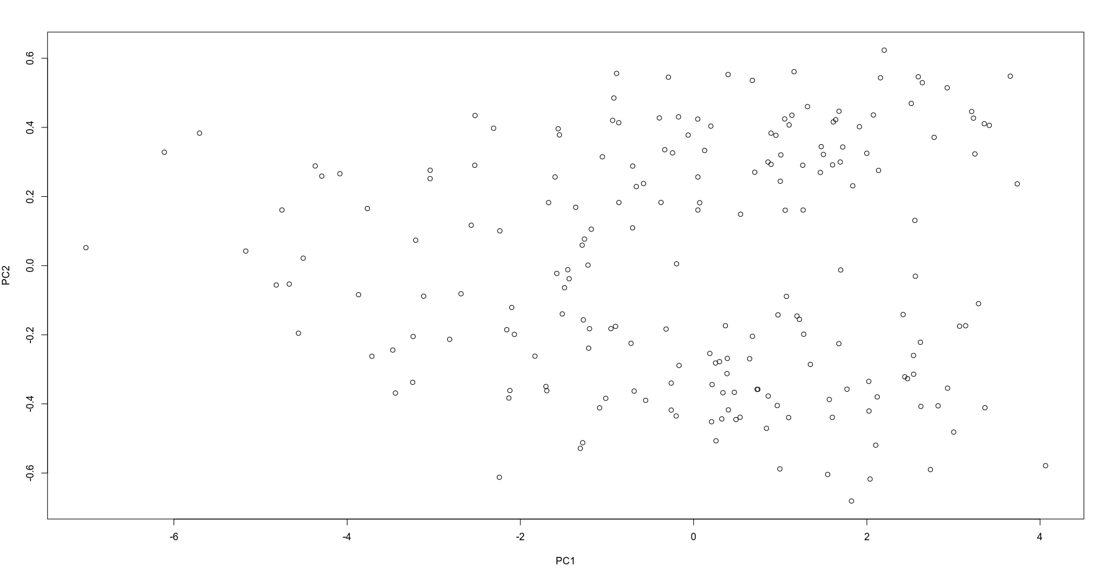

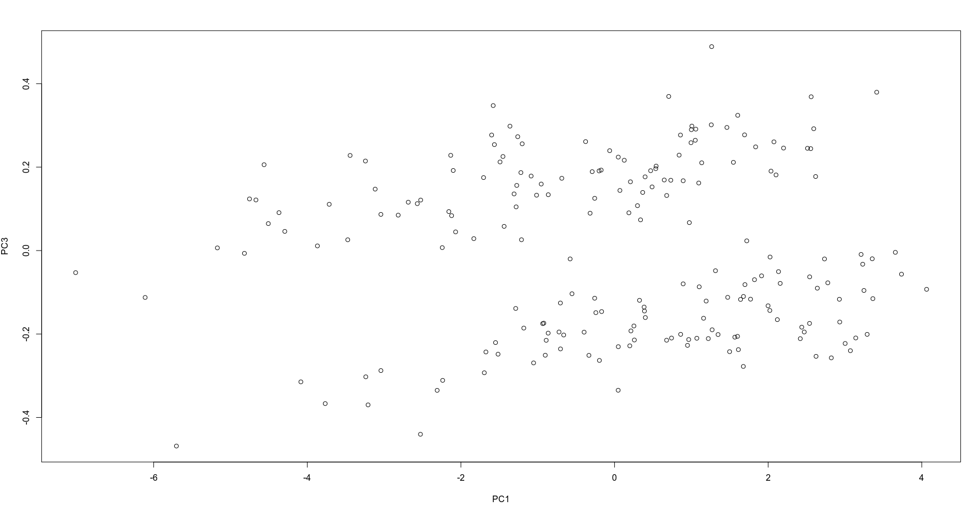
Si bien en el segundo caso se ve una división más clara, ambas proyecciones muestran agrupaciones de datos. Sin embargo, ninguno de los algoritmos recuperaba esos grupos, optando en vez por una división por una línea vertical. Fue en ese momento que noté la diferencia entre escalas entre los dos ejes. Entonces, luego de escalar los datos otra vez, logré conseguir las divisiones buscadas, el primero obteniendo los grupos por sexo con un 94% de precisión, mientras que el segundo identificó las especies con un 99,5% de precisión.

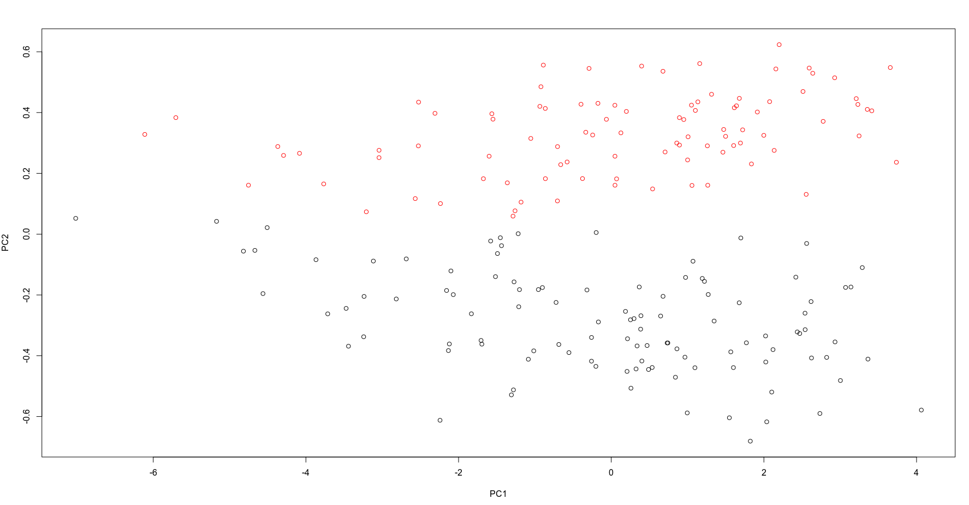
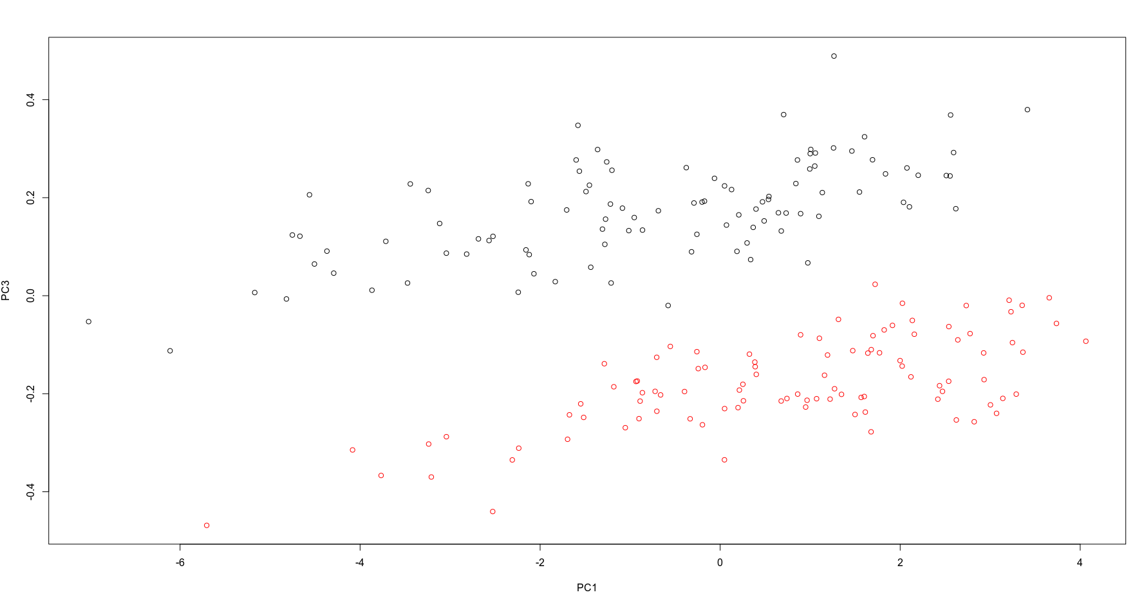
Para hclust usé el mismo procedimiento, pensando que podría tener resultados similares. Probando con los distintos métodos de linkage, obtuve los mejores resultados usando average, pues necesitaba tanto continuidad espacial como cercanía de los puntos para poder recuperar los clusters. Un detalle que surge de dicho método de agrupamiento es que la división del nivel más alta es entre un grupo de unos pocos outliers y el resto del dataset. Sin embargo, los siguientes dos grupos que se subdividen en el árbol representan efectivamente los clusters buscados, logrando dividir por especie con un 98% de precisión y por sexo con 93%. Los gráficos de los árboles obtenidos son los siguientes, donde puede verse esta característica de la primera subdivisión antes mencionada:

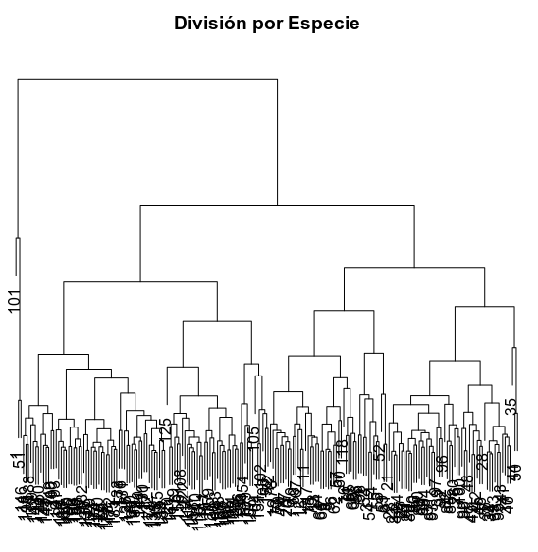
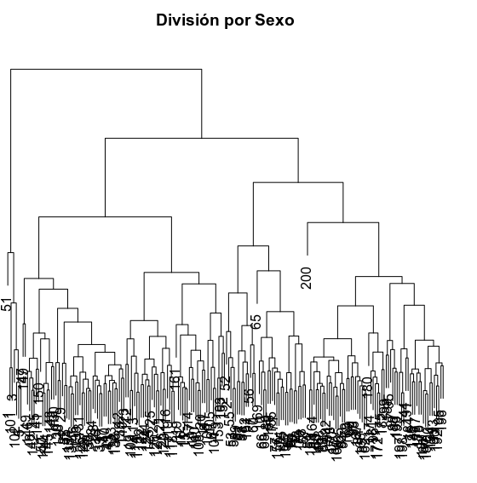

Por otro lado, trabajando en el dataset Lampone tuve mayores complicaciones para obtener buenos resultados. Una ejecución de K-means sin ningún tipo de preprocesamiento lograba un 90% de eficacia en la clasificación por año de los datos, con lo que tomé eso como una base para comparar con los intentos subsiguientes.
Para las siguientes exploraciones, primero hice una PCA de los datos y me quedé con las primeras 5 componentes para reducir la alta dimensionalidad del problema para la poca cantidad de entradas en el dataset. Luego, analizando los pairplots de dichas componentes y buscando grupos tanto por año como por especie, identifiqué dos grupos relativamente divisibles para la primera categoría, pero sin buenos resultados para la segunda. Para la clasificación por año se consiguió un 90% de precisión con K-means y 85% con complete linkage. Debajo pueden verse los resultados de clustering usando las dos principales componentes de la PCA para ambos métodos de separación, donde el color corresponde a los clusters encontrados y la forma a la etiqueta de año de los datos:
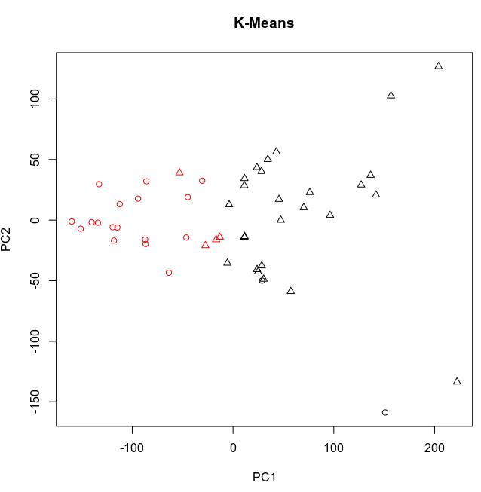
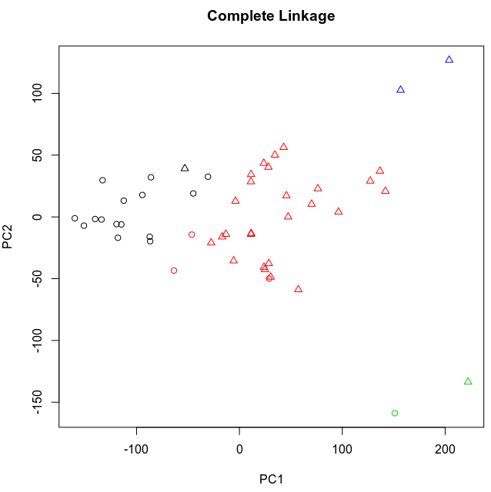
Ejercicio 2

Los métodos pedidos se encuentran definidos en el archivo del ejercicio. Ambos están hechos usando específicamente K-means, y devuelven listas con información pertinente para luego analizar y graficar los resultados.

Ejercicio 3

Para todas las ejecuciones de este ejercicio se usó GAP Statistic con 100 conjuntos uniformes, mientras que para el Método de Estabilidad se usaron 50 réplicas. En ambos casos el intervalo de posibles clusters es entre 1 y 10.
Me pareció que el problema de las cuatro gaussianas era un buen punto de arranque para probar los métodos, dada su baja dimensionalidad y el conocimiento previo de la cantidad de clusters que podrían obtenerse. Viendo los resultados de ejecutar GAP, queda muy marcada la tendencia que hay mientras se incrementa la cantidad de clusters hasta el valor correcto, con el valle que hay en cinco dejando en claro que seguir subdividiendo más allá de cuatro no obtiene reducciones significativas en la suma de distancias inter-cluster. Sin embargo, el Método de Estabilidad no nos dio resultados favorables, con todas las curvas de distribución acumulada de estabilidades para los números de clusters mayores a tres siendo muy similares entre sí. Creo interesante aún así destacar la curva de dos clusters, la cual tiene un incremento notoriamente elevado específicamente en 0,5. Tiene sentido que ocurra este fenómeno pues las dos divisiones razonables en este problema son a partir de una “línea vertical” o una “línea horizontal” que dividen dos y dos clusters, por lo cual hay un número relevante de casos en los que exactamente la mitad de los puntos quedan en grupos diferentes entre dos divisiones posibles.

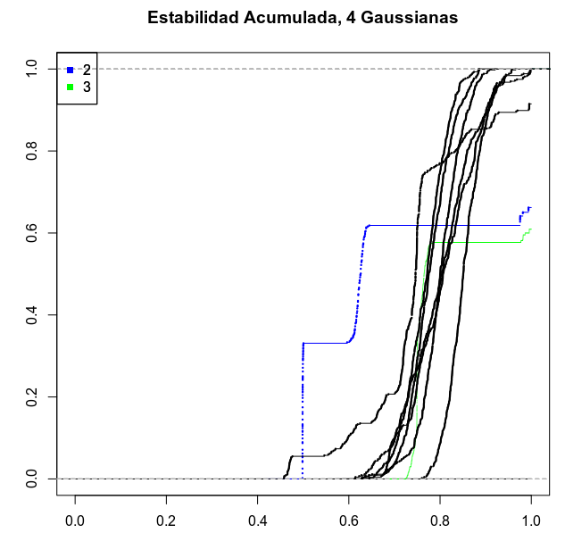
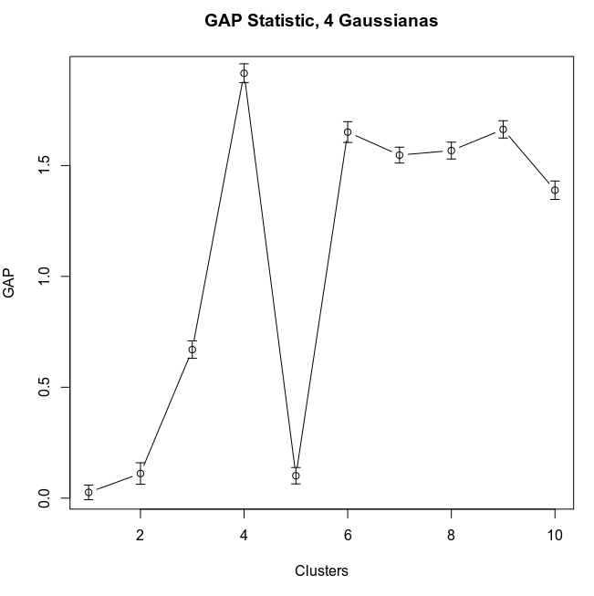

En el caso de Iris, los algoritmos tienen un desempeño inverso. La curva de GAP crece rápidamente entre uno y tres clusters, pero esa tendencia se mantiene hasta cuatro, que es el número que termina sugiriendo. Por otro lado, el Método de Estabilidad muestra que las soluciones con dos clusters son muy estables, lo cual tiene sentido por la clase del problema que está considerablemente separada de las demás. También obtiene buenos resultados de estabilidad para tres clusters, si uno no considera el elevado salto que tiene su curva alrededor del 0.7 . Es decir, para este problema sugiere dos o tres clusters dependiendo de lo preciso que se quiera ser, lo cual es un resultado esperable.

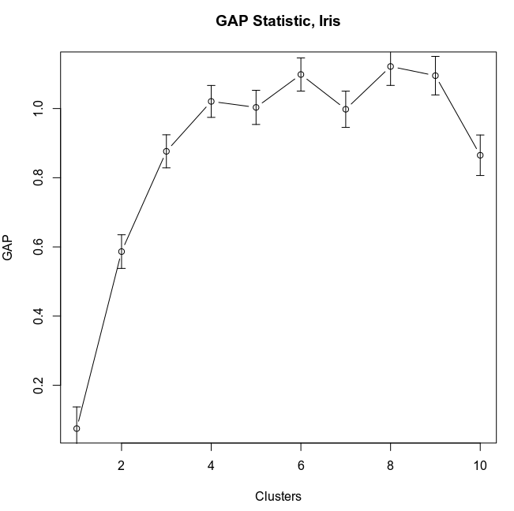
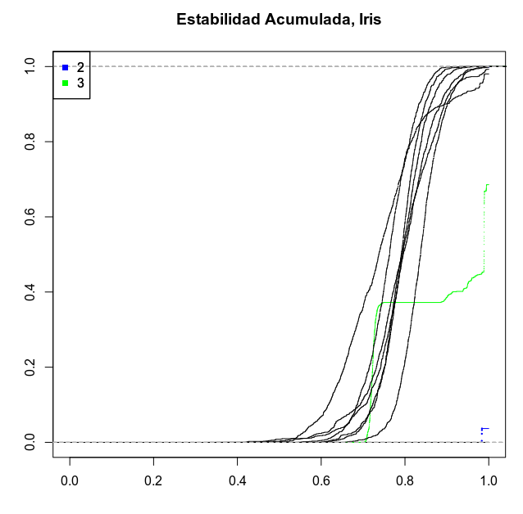

Por último, para Lampone ambos métodos sugieren la ausencia de clusters, con GAP teniendo resultados sin diferencias muy significativas para los primeros cuatro valores posibles y el Método de Estabilidad no teniendo curvas de cantidad de clusters bajas que pudieran considerarse particularmente estables.
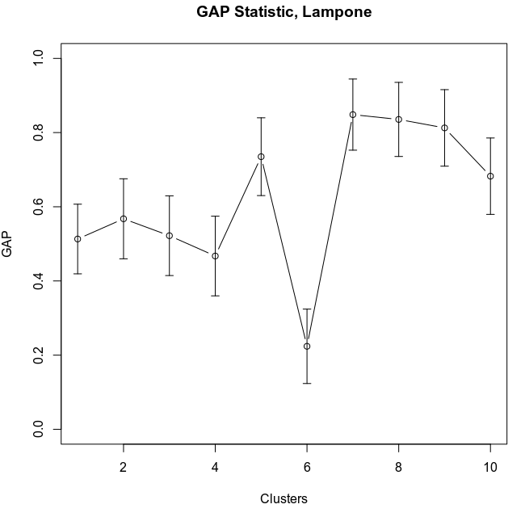
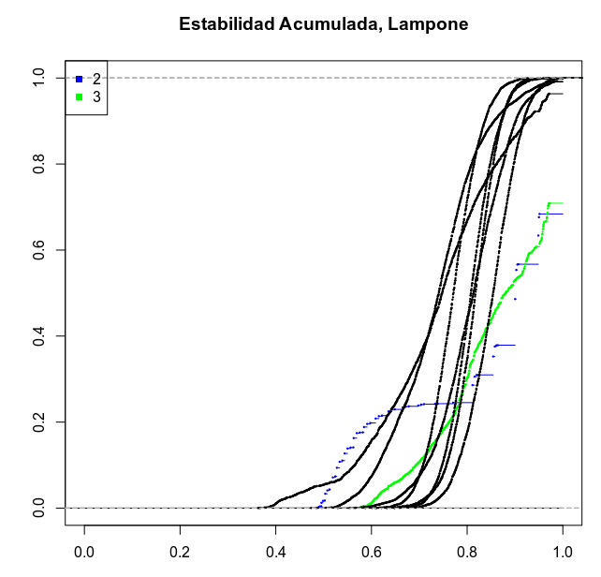
Ejercicio 4

Para este problema, utilicé un dataset con mediciones de diversos valores sobre cosechas de tres tipos de vino diferentes. Dada la descripción del problema, que sugiere una posible cantidad de clusters a encontrar, y la regularidad de las distribuciones de todas las variables involucradas, me pareció un buen candidato para analizar en este práctico.
Resulta razonable utilizar primero un método de estabilidad para encontrar posibles cantidades de clusters para usar en alguno de los algoritmos de clustering posteriormente. Es por eso que comencé aplicando el Método de Estabilidad sobre los datos en búsqueda de valores interesantes. Sin embargo, como puede verse en el gráfico debajo, no encontré ninguna curva que se destacara de las demás, siendo todos los resultados entre 2 y 10 clusters muy similares.

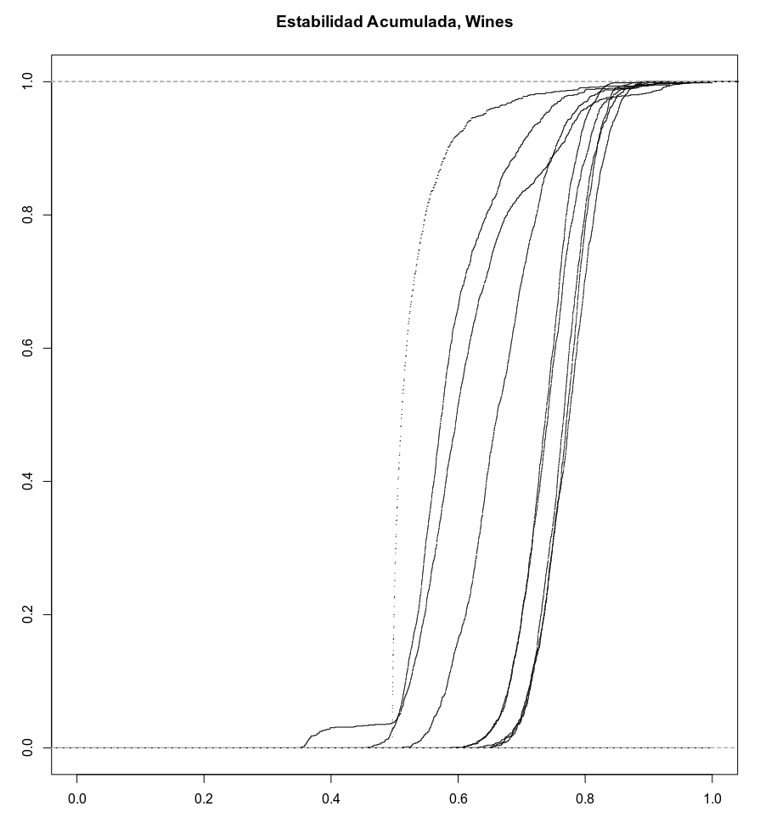

Por más que no contara con un respaldo estadístico fuerte para una configuración puntual de clustering, supuse que iba obtener al menos algo aceptable. Al analizar algunos pares de las componentes principales de la PCA de los datos, podía ver lo que parecían ser tres aglomeraciones de puntos en varios de los gráficos (ver debajo en la figura de la izquierda). En este caso, como ya contaba con la información del origen de los vinos de antemano, quise validar mi hipótesis contra esos datos y pude ver que, en efecto, los puntos estaban agrupándose en función de su origen (imagen de la derecha).

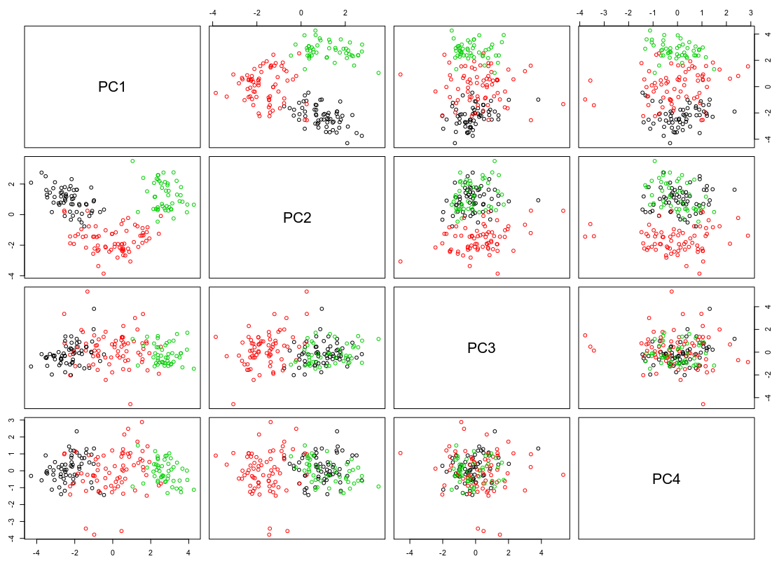
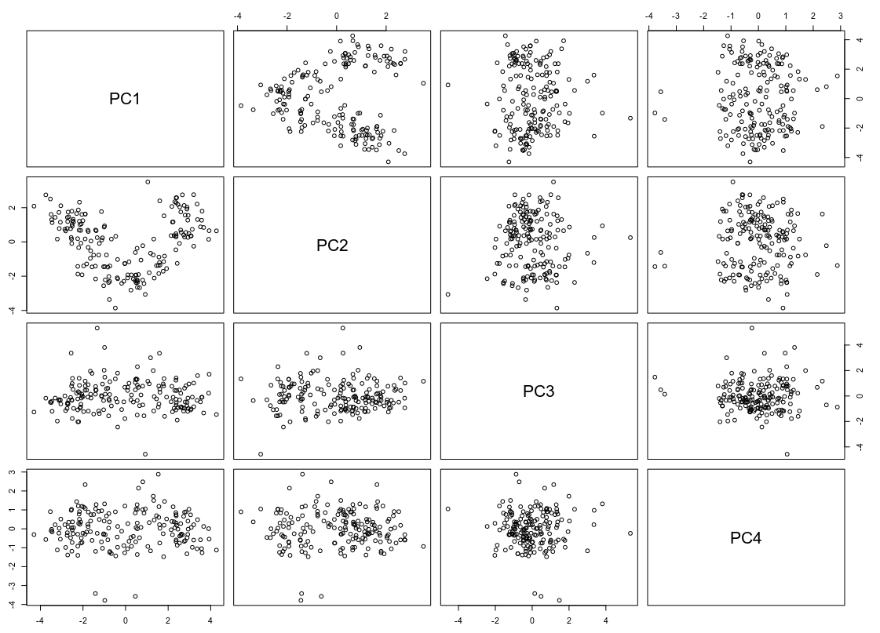

Restaba ver si podía obtener algún resultado similar aplicando algoritmos de clustering. Afortunadamente, al usar K-Means, que fue el mismo método que se utilizó previamente para evaluar en el Método de Estabilidad, recuperé los tres grupos buscados con un 99% de eficacia. Este ejemplo sirve para mostrar que, por más que se encuentren soluciones de clustering acordes a los datos, no necesariamente se estaría obteniendo un resultado particularmente estable o reproducible que cuente con el respaldo de un análisis estadístico.

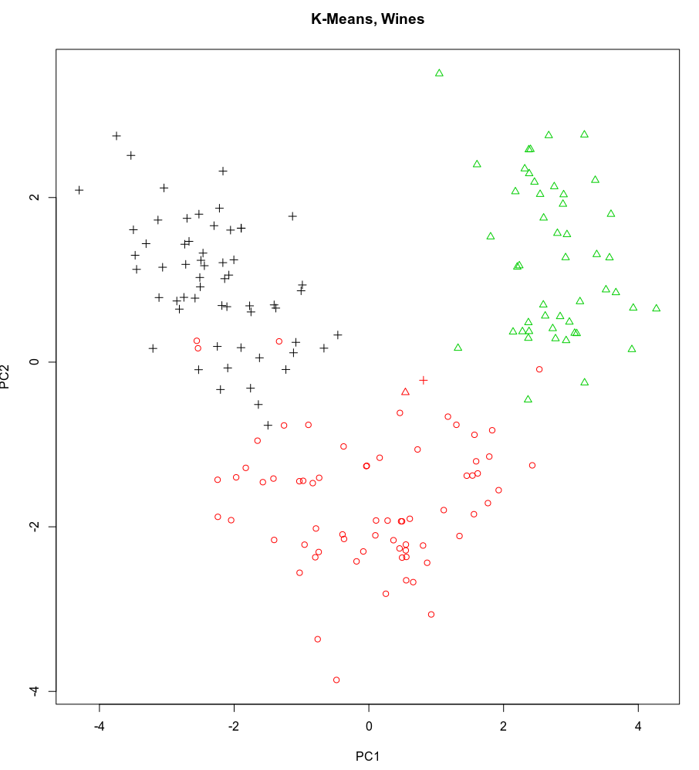

Disponible en https://www.kaggle.com/harrywang/wine-dataset-for-clustering.

